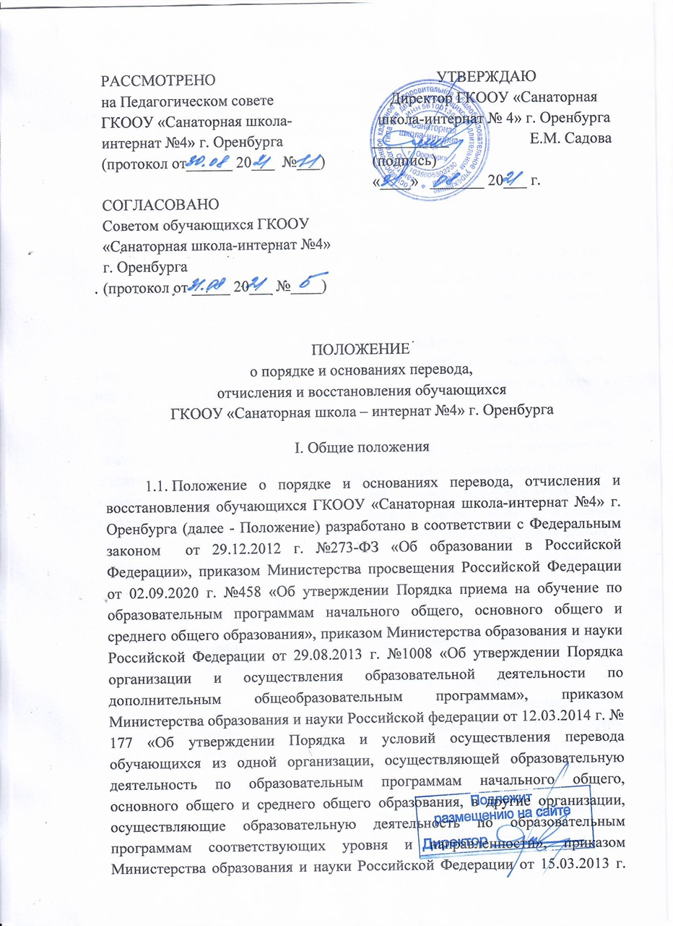
№185 «Об утверждении Порядка применения к обучающимся снятия с обучающихся мер дисциплинарного взыскания».
1.2. Положение регламентирует порядок и условия перевода, отчисления и восстановления обучающихся ГКООУ «Санаторная школа-интернат №4» г. Оренбурга (далее – образовательная организация).

II. Перевод обучающихся

2.1. Обучающиеся, освоившие в полном объеме соответствующую образовательную программу за учебный год, переводятся в следующий класс
приказом директора на основании решения педагогического совета образовательной организации.
2.2. Обучающиеся, не прошедшие промежуточную аттестацию по уважительным причинам или имеющие академическую задолженность, переводятся решением педагогического совета и приказом директора в следующий класс условно.
2.3. Обучающиеся, не ликвидировавшие в установленные сроки академической задолженности с момента ее образования, по усмотрению их родителей (законных представителей) остаются на повторное обучение, переводятся на обучение по адаптированным общеобразовательным программам в соответствии с рекомендациями психолого-медико-педагогической комиссии либо на обучение по индивидуальному учебному плану.

III. Отчисление обучающихся

3.1. Образовательные отношения прекращаются в связи с отчислением обучающегося из образовательной организации:
- в связи с получением образования (завершением обучения);
- досрочно по основаниям, указанным в п.3.2. настоящего Порядка;
- на основании заключения врача-фтизиатра о возможности продолжения обучения в другой образовательной организации либо об отсутствии необходимости в дальнейшем оздоровлении и нахождении в образовательной организации.
3.2. Образовательные отношения могут быть прекращены досрочно в следующих случаях:
1) по инициативе обучающегося или родителей (законных представителей) несовершеннолетнего обучающегося, в том числе, в случае перевода обучающегося в другую образовательную организацию;
2) по инициативе образовательной организации:
- в случае применения к обучающемуся, достигшему возраста пятнадцати лет, отчисления как меры дисциплинарного взыскания (при наличии замечания, выговора) за неисполнение или нарушение устава образовательной организации, правил внутреннего распорядка и иных локальных нормативных актов по вопросам организации и осуществления образовательной деятельности, а также в соответствии с приказом министерства образования и науки Российской Федерации от 15.03.2013 г. №185 «Об утверждении Порядка применения к обучающимся и снятия с обучающихся мер дисциплинарного взыскания».
- в случае установления нарушения порядка приема в образовательную организацию, повлекшего по вине совершеннолетнего обучающегося либо родителя/законного представителя несовершеннолетнего обучающегося его незаконное зачисление в образовательную организацию;
3) по обстоятельствам, не зависящим от воли совершеннолетнего обучающегося или родителей (законных представителей) несовершеннолетнего обучающегося и образовательной организации, в том числе, в случае ликвидации образовательной организации, осуществляющей образовательную деятельность.
3.3. Досрочное прекращение образовательных отношений по инициативе обучающегося, родителей (законных представителей) несовершеннолетнего обучающегося не влечет за собой каких-либо дополнительных, в том числе материальных, обязательств указанного обучающегося перед образовательной организацией.
3.4. Основанием для прекращения образовательных отношений является приказ директора об отчислении обучающегося из образовательной организации на основании заявления родителя (законного представителя). Права и обязанности обучающегося, предусмотренные законодательством об образовании и локальными нормативными актами образовательной организации, прекращаются с даты его отчисления из образовательной организации.
3.5. При досрочном прекращении образовательных отношений, в том числе лицам, не прошедшим итоговой аттестации или получившим на итоговой аттестации неудовлетворительные результаты, а также лицам, освоившим часть образовательной программы, образовательная организация в трехдневный срок после издания распорядительного акта об отчислении обучающегося выдает отчисленному лицу справку об обучении или периоде обучения в порядке установленном образовательной организацией.

IV. Восстановление обучающихся

4.1. Восстановление обучающихся в образовательной организации не предусмотрено.

